**Documentación MascotApp**

**Rutas**

1. **Services**

**GET/servicios**

* **Descripción:** obtiene una lista de todos los servicios
* **Ejemplo de solicitud:**

GET/servicios



**Códigos de respuesta:**

* **200 OK:** Solicitud exitosa

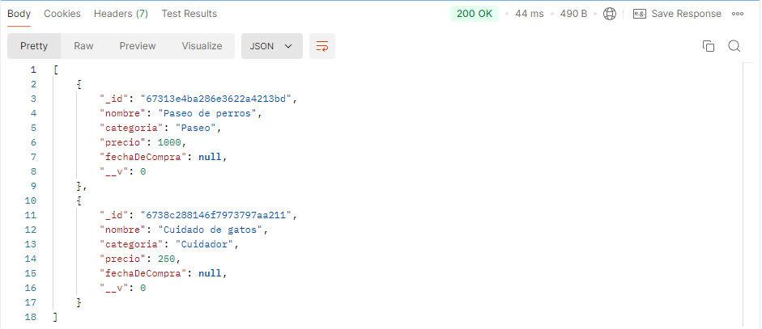

* **404 Not Found:** URL incorrecta / Recurso eliminado o movido / Errores en la configuración del servidor / Rutas no definidas en el backend

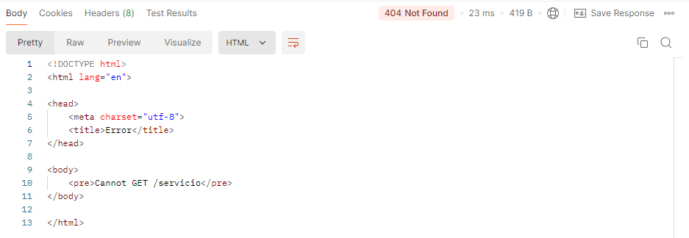

* **500 Internal Server Error:** Error en el servidor

**POST/servicios**

* **Descripción:** Crea un nuevo servicio
* **Ejemplo de solicitud:**

POST/servicios



**Códigos de respuesta:**

* **200 OK:** Solicitud exitosa

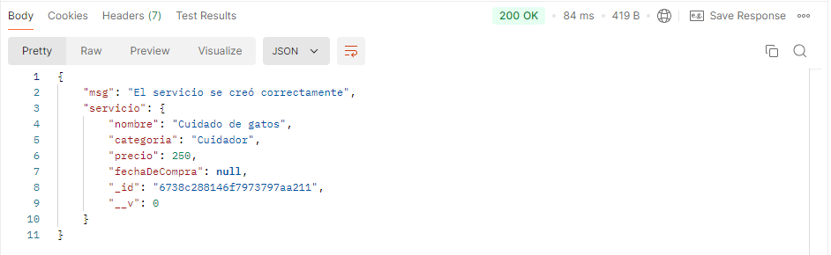

* **404 Not Found:** URL incorrecta / Recurso eliminado o movido / Errores en la configuración del servidor / Rutas no definidas en el backend

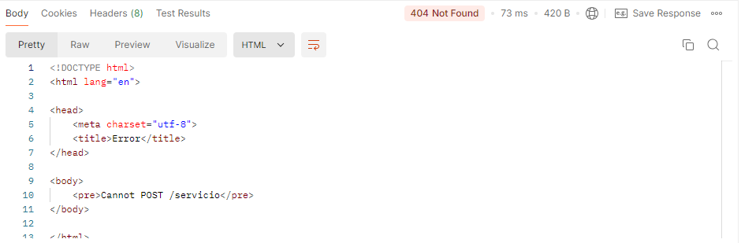

* **500 Internal Server Error:** Error en el servidor

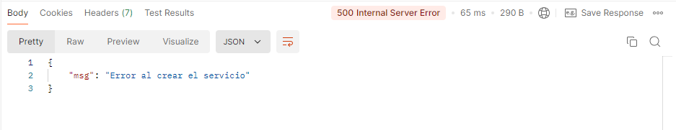

* **400 Bad Request:** Solicitud incorrecta

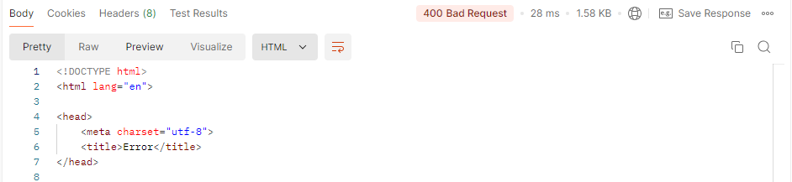

**GET/servicios/id**

* **Descripción:** Obtiene un servicio a través de su id
* **Ejemplo de solicitud:**

GET/servicios/id



**Códigos de respuesta:**

* **200 OK:** Solicitud exitosa

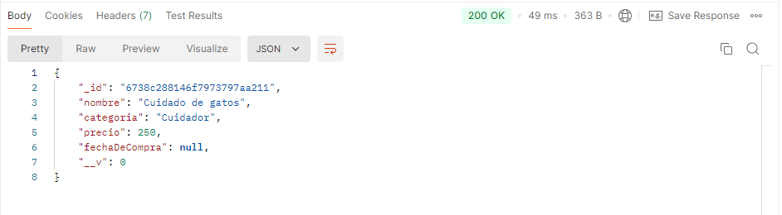

* **400 Bad Request:** Solicitud incorrecta

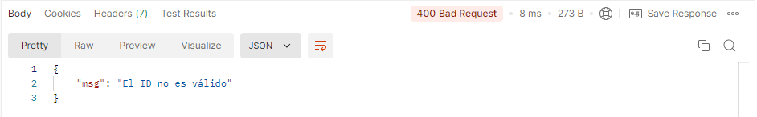

* **404 Not Found:** URL incorrecta / Recurso eliminado o movido / Errores en la configuración del servidor / Rutas no definidas en el backend

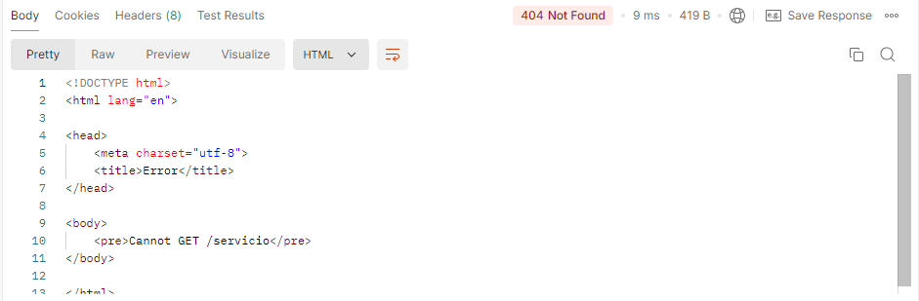

**PUT/servicios/id**

* **Descripción:** Reemplaza un servicio a través de su id
* **Ejemplo de solicitud:**

PUT/servicios/id



**Códigos de respuesta:**

* **200 OK:** Solicitud exitosa

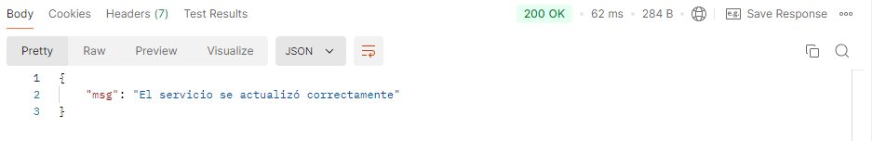

* **400 Bad Request:** Solicitud incorrecta

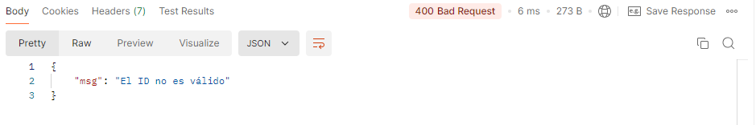

* **404 Not Found:** URL incorrecta / Recurso eliminado o movido / Errores en la configuración del servidor / Rutas no definidas en el backend

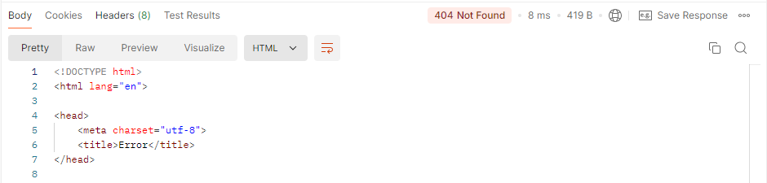

**PATCH/servicios/id**

* **Descripción:** Actualiza un servicio a través de su id
* **Ejemplo de solicitud:**

PATCH/servicios/id



**Códigos de respuesta:**

* **200 OK:** Solicitud exitosa

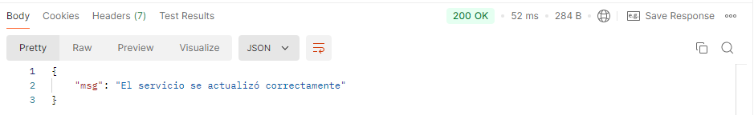

* **400 Bad Request:** Solicitud incorrecta

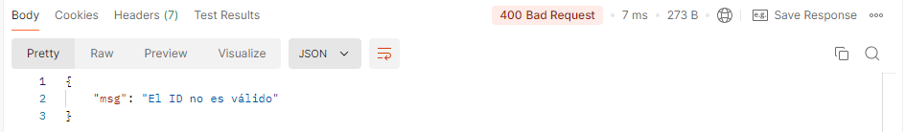

* **404 Not Found:** URL incorrecta / Recurso eliminado o movido / Errores en la configuración del servidor / Rutas no definidas en el backend

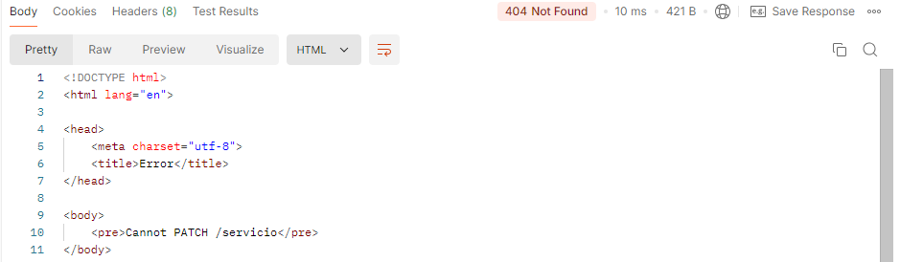

**DELETE/servicios/id**

* **Descripción:** Elimina un servicio a través de su id
* **Ejemplo de solicitud:**

DELETE/servicios/id



**Códigos de respuesta:**

* **200 OK:** Solicitud exitosa

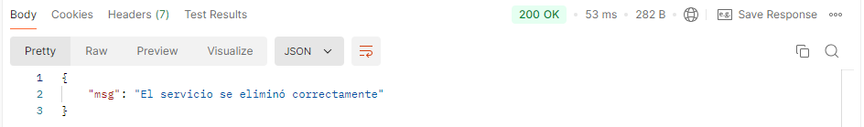

* **400 Bad Request:** Solicitud incorrecta

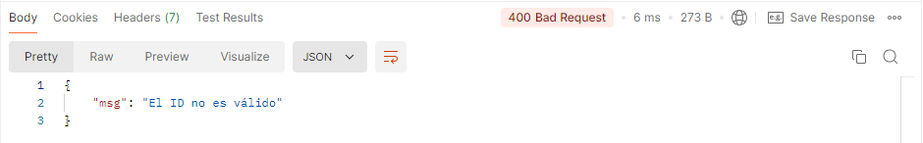

* **404 Not Found:** URL incorrecta / Recurso eliminado o movido / Errores en la configuración del servidor / Rutas no definidas en el backend

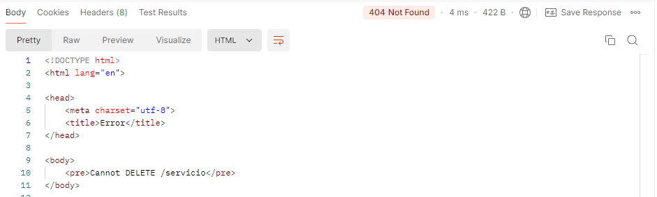

1. **Usuarios**

**GET/usuarios**

* **Descripción:** obtiene una lista de todos los usuarios
* **Ejemplo de solicitud:**

GET/servicios



**Códigos de respuesta:**

* **200 OK:** Solicitud exitosa

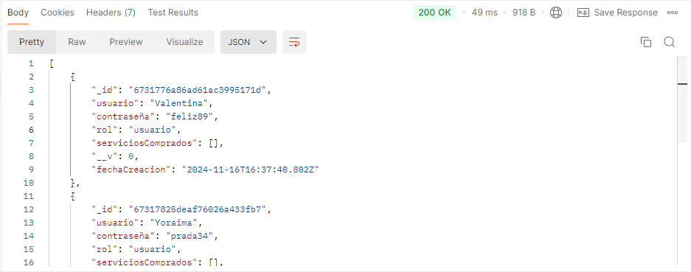

* **404 Not Found:** URL incorrecta / Recurso eliminado o movido / Errores en la configuración del servidor / Rutas no definidas en el backend

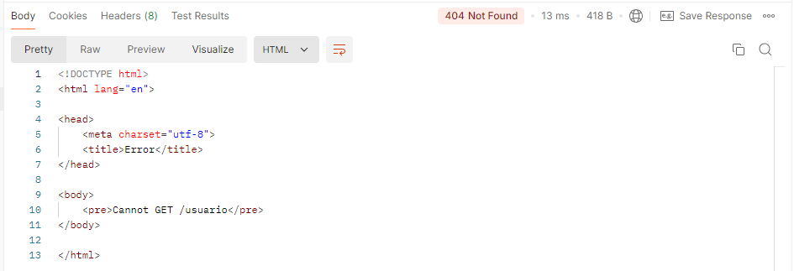

* **500 Internal Server Error:** Error en el servidor

**POST/usuarios**

* **Descripción:** Crea un nuevo usuario
* **Ejemplo de solicitud:**

POST/usuarios



**Códigos de respuesta:**

* **200 OK:** Solicitud exitosa

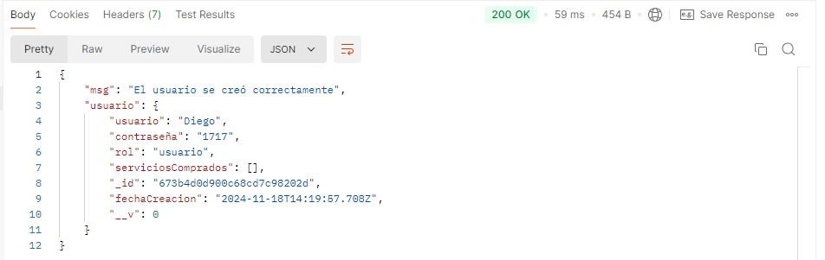

* **404 Not Found:** URL incorrecta / Recurso eliminado o movido / Errores en la configuración del servidor / Rutas no definidas en el backend

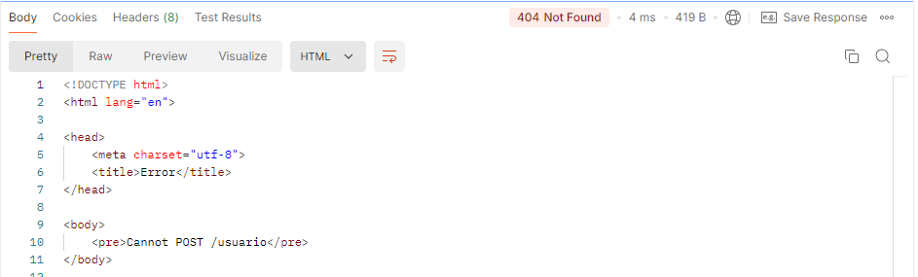

* **500 Internal Server Error:** Error en el servidor

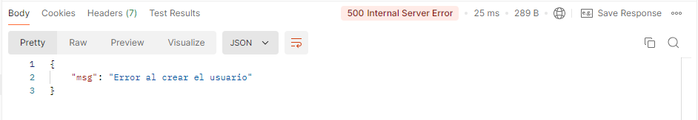

* **400 Bad Request:** Solicitud incorrecta

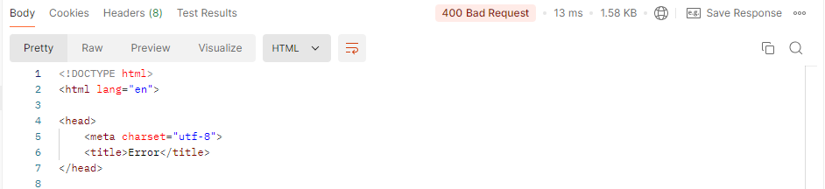

**GET/usuarios/id**

* **Descripción:** Obtiene un usuario a través de su id
* **Ejemplo de solicitud:**

GET/usuarios/id



**Códigos de respuesta:**

* **200 OK:** Solicitud exitosa

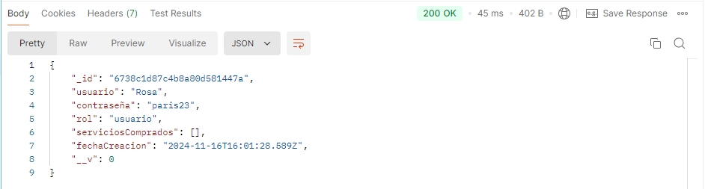

* **400 Bad Request:** Solicitud incorrecta

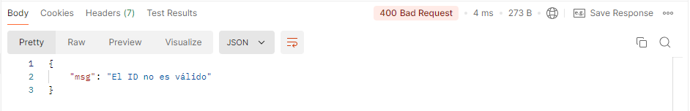

* **404 Not Found:** URL incorrecta / Recurso eliminado o movido / Errores en la configuración del servidor / Rutas no definidas en el backend

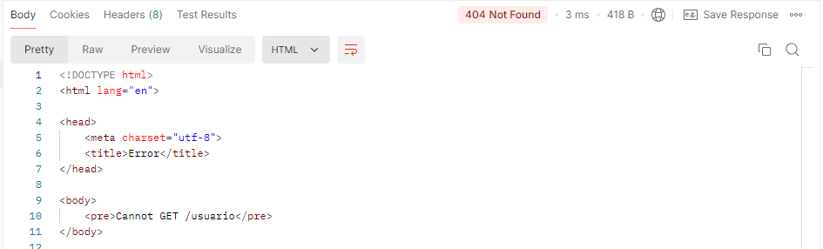

**PUT/usuarios/id**

* **Descripción:** Reemplaza un usuario a través de su id
* **Ejemplo de solicitud:**

PUT/usuarios/id



**Códigos de respuesta:**

* **200 OK:** Solicitud exitosa

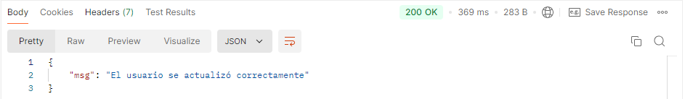

* **400 Bad Request:** Solicitud incorrecta

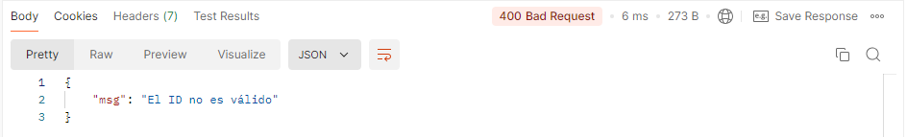

* **404 Not Found:** URL incorrecta / Recurso eliminado o movido / Errores en la configuración del servidor / Rutas no definidas en el backend

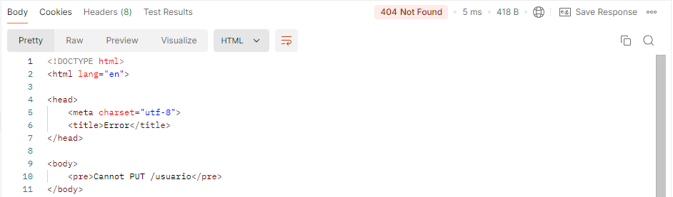

**PATCH/usuarios/id**

* **Descripción:** Actualiza un usuario a través de su id
* **Ejemplo de solicitud:**

PATCH/usuarios/id

**Códigos de respuesta:**

* **200 OK:** Solicitud exitosa



* **400 Bad Request:** Solicitud incorrecta

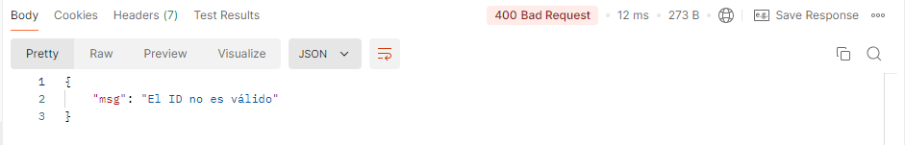

* **404 Not Found:** URL incorrecta / Recurso eliminado o movido / Errores en la configuración del servidor / Rutas no definidas en el backend

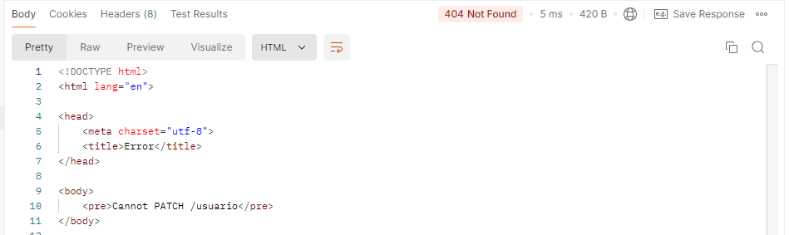

**DELETE/usuarios/id**

* **Descripción:** Elimina un usuario a través de su id
* **Ejemplo de solicitud:**

DELETE/usuarios/id



**Códigos de respuesta:**

* **200 OK:** Solicitud exitosa

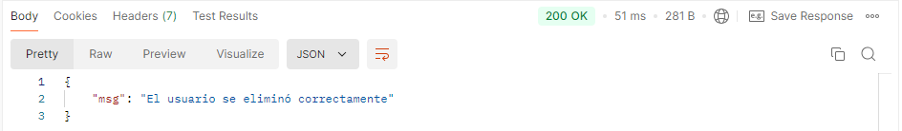

* **400 Bad Request:** Solicitud incorrecta



* **404 Not Found:** URL incorrecta / Recurso eliminado o movido / Errores en la configuración del servidor / Rutas no definidas en el backend

